«Семейное чтение как совместная деятельность семьи и библиотеки может стать надежной основой для обучения и воспитания ребенка.
Он полюбит чтение и , ступенька за ступенькой, будут подниматься к вершинам Мудрости, Красоты, Знаний.
1. Увидеть счастливые глаза ребенка при чтении. Это чудо – раз!
2. Вновь вместе вернуться в мир детства. Это чудо – два!
3. Познакомиться с творчеством писателей. Это чудо – три!
Не спешите оставлять детей один на один с книгой, пусть вам будет интереснее втроем, вчетвером – всей семьей, большой или малой, положите свое сердце «у чтения», и тогда вас будет ожидать чудо».
Т. А. Милешко

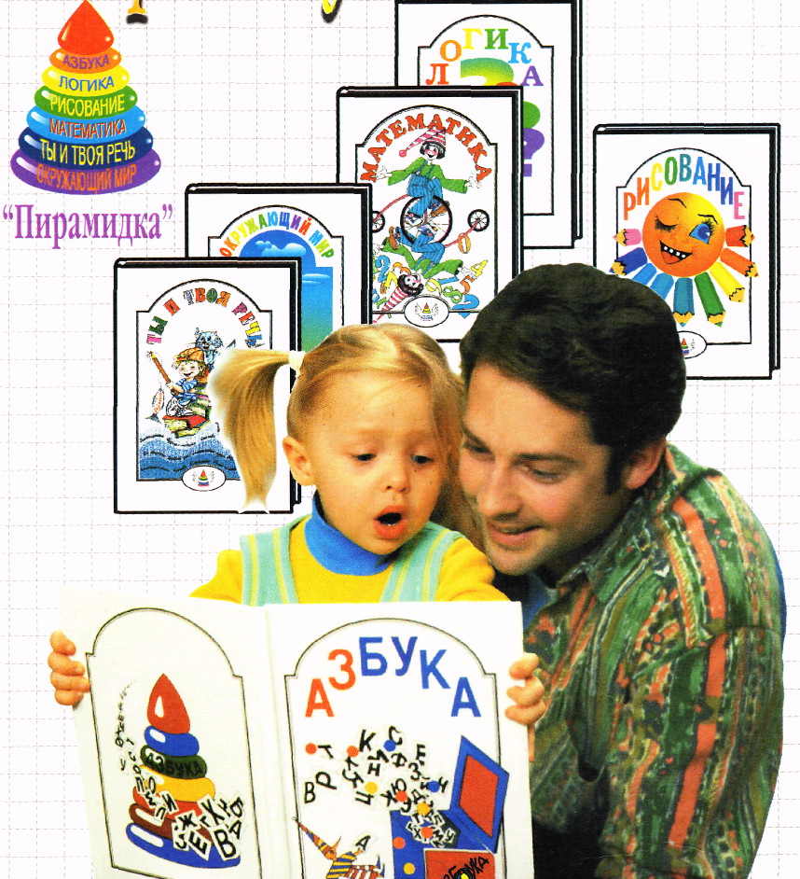

Пусть Ваш очаг горит, не остывая,
Теплом домашним сердце согревая.
Семью сплотить сумеет мудрость
книг,
Чтоб знаний Ваших не иссяк
родник.

Муниципальное общеобразовательное
учреждение средняя
общеобразовательная школа №7
г. Азнакаево» Азнакаевского муниципального района
Республики Татарстан

ПАМЯТКА ДЛЯ РОДИТЕЛЕЙ

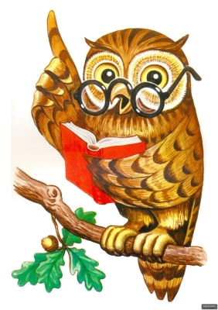

Уважаемые мамы и папы!

Вы хотите, чтобы ваш ребенок читал?

Учтите эти добрые советы и пожелания и ваши желания исполнятся.

- Прививайте детям интерес к чтению с раннего детства.

- Покупая книги, выбирайте яркие по оформлению и интересные по содержанию книги. Покупайте по возможности, книги полюбившихся рeбенку авторов, оформляйте личную библиотеку вашего сына или дочери.

- Систематически читайте сами. Это формирует у ребенка привычку видеть в доме книгу всегда.

- Обсуждайте прочитанную книгу в семье, даже если произведение вам не понравиться. Это способствует развитию вашей речи и вашего ребенка.

- Рекомендуйте ребенку книгу своего детства, делитесь своими детскими впечатлениями от чтения той или иной книги, сопоставляйте ваши и его впечатления.

- Некоторые родители считают, что любое чтение полезно. Это ошибочное мнение. Нужно оградить ребенка от книг, предназначенных не для его возраста.

- Чтение вслух помогает расширить словарный запас детей, а также развить у них умение слушать и сосредоточивать внимание. Чтение вслух сближает родителей и детей. Читают все по очереди. Время чтения 40-45 минут.

- Прививайте навыки культурного и бережного обращения с книгой.

- Совместное чтение наиболее простой способ развития навыков чтения у детей. Рассматривание, обсуждение и чтение книг – важнейший момент, с помощью которого родители могут привить детям интерес к чтению.

- Рисунки по мотивам любимых книг являются для ребенка одним из способов выражения своих впечатлений от произведений..

- Попытайтесь вместе с ребенком сочинить собственное окончание произведения. Достоинством таких историй является более глубокое понимание прочитанной книги.

12.. Дарите своему ребенку хорошие книги с дарственной надписью, добрыми и теплыми пожеланиями. Спустя годы это станет добрым и светлым напоминанием о родном доме, о его традициях, о дорогих и близких людях.

